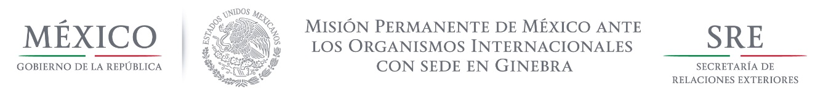

Intervención de la Delegación de México, en el diálogo interactivo con Bahamas
Grupo de Trabajo del Mecanismo de Examen Periódico Universal
29o Periodo de Sesiones
Ginebra, 17 de enero de 2018

Tiempo de lectura: 2minutos

Señor Presidente

Damos una cordial bienvenida a la delegación de Bahamas y agradecemos la presentación de su informe.

México reconoce los esfuerzos para el establecimiento del Departamento de Género y Asuntos de Familia como parte de las acciones para avanzar en la igualdad de género.

Asimismo, felicitamos a Bahamas por fortalecer el sistema de persecución y prevención del delito de trata de personas a partir de la aprobación de la Ley en la materia e instamos al Gobierno a asignar el presupuesto y los recursos humanos necesarios para su debida implementación.
Celebramos la aprobación en 2015 de la Ley para Personas con Discapacidad, especialmente por prohibir la discriminación en el empleo, educación, acceso a salud y por establecer un periodo de dos años para realizar adecuaciones a edificios públicos y establecimientos comerciales. Hacemos votos para su efectiva implementación.

Con un espíritu respetuoso y constructivo, México recomienda:

- Combatir la violencia y la discriminación contra mujeres y niñas, entre otras acciones, mediante la implementación del Plan de Acción para atender la violencia de género y la evaluación de resultados.

- Establecer una legislación para regular la atención a los migrantes y los solicitantes de asilo, de conformidad con los estándares internacionales de derechos humanos en la materia.

Asimismo, hemos tomado nota de los comentarios del Señor Procurador sobre la pena de muerte, sin embargo, respetuosamente recomendamos:
- Seguir trabajando para la plena abolición de la pena de muerte como una medida encaminada al reconocimiento y la protección de los derechos humanos.
Deseamos que este ejercicio resulte fructífero para Bahamas

